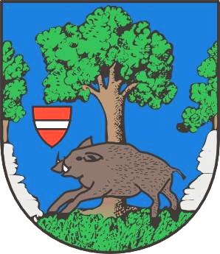
Městys Louňovice pod Blaníkem
J. Žižky 16, 257 06 Louňovice pod Blaníkem , IČ 00232173, DIČ CZ00232173
Telefon/fax 317 852 658, e-mail : urad@lounovicepodblanikem.cz, IDDS : q89bcxh
______________________________________________________________________________

V Louňovicích pod Blaníkem 4. 2. 2020
Č.j. MLPB – 991/2019

xxxx xxxxxxx
x xxxxxx xxx
xxx xx xxxxxxxxx xxx xxxxxxx

Poskytnutí informace dle zákona č. 106/1999 Sb., o svobodném přístupu k informacím

Městys Louňovice pod Blaníkem obdržel Vaši žádost o informace dle zákona č. 106/1999 Sb., o svobodném přístupu k informacím, ve znění pozdějších předpisů (dále jen „zákon č. 106/1999 Sb.“). Přestože ustanovení § 2 odst. 3 a 4 zákona č. 106/1999 Sb. uvádí, že Vámi požadované údaje se v rámci výše uvedeného zákona neposkytují, Městys Louňovice pod Blaníkem se rozhodl v souladu s ustanovením § 2 zákona č. 500/2004 Sb., Správní řád, ve znění pozdějších předpisů Vám odpovědět a sděluje následující:

Ad 1) O Vámi napadeném zápisu zastupitelstva zastupitelstvo městyse dne 18. 12. 2019 hlasovalo, kdy z usnesení zastupitelstva bylo jednoznačné: „Zastupitelstvo městyse projednalo a nesouhlasí s doplněním zápisu zastupitelstva ze dne 12. 6. 2019“

Ad 2) Korekci a cenzuru zápisů ze zastupitelstva provádí ověřovatelé.

Ad 3) Nejsem si vědom, že bych občany neinformoval pravdivě.

Za městys Louňovice pod Blaníkem.

Ing. Bc. Václav Fejtek
starosta městyse

